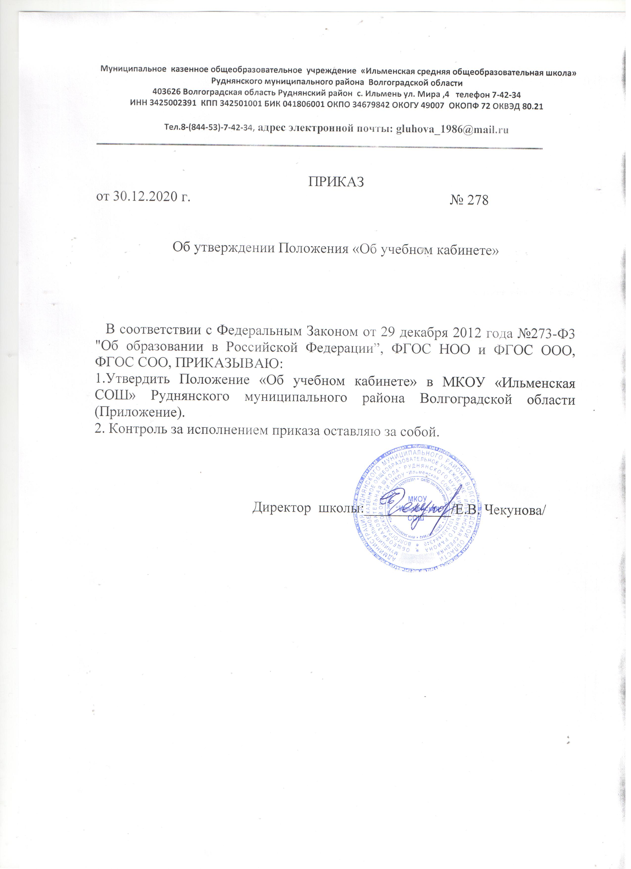

Приложение
УТВЕРЖДЕНО
приказом МКОУ «Ильменская СОШ»
Руднянского муниципального района
Волгоградской области
от 30.12.2020 № 278

ПОЛОЖЕНИЕ
об учебном кабинете в МКОУ «Ильменская СОШ» Руднянского муниципального района Волгоградской области

1. Общие положения
1.1 Учебный кабинет - это учебное помещение школы, оснащенное наглядными пособиями, учебным оборудованием, мебелью, техническими средствами обучения, в котором проводится учебная и внеклассная работа с обучающимися, методическая работа по предмету с целью повышения эффективности и результативности образовательного процесса в полном соответствии с действующим федеральным государственным образовательным стандартом образования, учебным планом.
1.2. Настоящее положение разработано в соответствии с Федеральным Законом от 29 декабря 2012 года №273-Ф3 "Об образовании в Российской Федерации”, ФГОС НОО и ФГОС ООО, ФГОС СОО.
Федеральными требованиями к образовательным учреждениям в части минимальной оснащенности учебного процесса и оборудования учебных помещений (утверждены приказом Минобрнауки
России от 4 октября 2010 г. № 986. зарегистрированы в Минюсте России 3 февраля 2011 г.. регистрационный N 19682). санитарно-эпидемиологическими требованиями к условиям и организации обучения в общеобразовательных учреждениях (утверждены постановлением Главного государственного санитарного врача Российской Федерации от 29 декабря 2010 г. N 189 зарегистрированы в Минюсте России 3 марта 2011 г.. регистрационный N 19993).
1.3. Оснащение учебного кабинета должно обеспечивать возможность:
- достижения планируемых результатов освоения основной образовательной программы
основного общего образования всеми учащимися:
- развития личности, способностей, удовлетворения познавательных интересов,
самореализации учащихся, в том числе одаренных и талантливых, через организацию учебной и внеурочной деятельности, социальной практики, общественно полезной деятельности, систему кружков, клубов, секций, студий;
- овладения учащимися ключевыми компетенциями, составляющими основу дальнейшего
успешного образования и ориентации в мире профессий;
- индивидуализации процесса образования посредством проектирования и реализации
индивидуальных образовательных планов обучающихся, обеспечения их эффективной
самостоятельной работы:
формирования у учащихся опыта самостоятельной образовательной, общественной,
проектно-исследовательской деятельности;
- включения учащихся в проектную и учебно-исследовательскую деятельность;
- проведения наблюдений и экспериментов, в том числе с использованием учебного
лабораторного оборудования, виртуальных лабораторий, вещественных и виртуально- наглядных моделей и коллекций;
- проектирования и конструирования, управления объектами, программирования:
- создания учащимися материальных и информационных объектов.
2. Требования к учебному кабинету
2.1.Наличие в кабинете нормативных документов (Государственный образовательный
стандарт, календарные планы, измерители, требования и др.), регламентирующих
деятельность по реализации программы по предмету.
2.2.Укомплектованность кабинета учебным оборудованием, учебно-методическим
комплексом средств обучения, необходимых для реализации учебных программ,
реализуемых школой на основании «Перечня учебного и компьютерного оборудования
для оснащения общеобразовательных учреждений» в соответствие с требованиями
ФГОС.
2.3.Соответствие учебно-методического комплекса и комплекса средств обучения
требованиям стандарта образования и образовательным программам.
2.4.Обеспеченность учебниками, дидактическими материалами, раздаточным
материалом в соответствии с образовательной программой школы.
2.5.Наличие вариативного дидактического материала по основным темам
преподаваемых учителем предметов (карточки с вариантами заданий, упражнений,
вопросов и т.п.), необходимый для выполнения учебных программ, реализуемых лицеем
в результате введения ФГО НОО и ФГОС ООО. Этот дидактический материал должен
обновляться учителем по мере необходимости в соответствии с прохождением учебной
программы, изменением интересов детей. Дидактический материал может храниться, в
том числе, на электронных носителях.
2.6.Наличие планов и отчётов работы учителя, планов-конспектов открытых уроков,
выступлений учителя на заседаниях методических объединений, совещаниях,
педсоветах, семинарах, конференциях и т.д., печатные работы учителя, мультимедийное
представление (видеоматериалы, компьютерные презентации открытых уроков,
родительские собрания, внеклассные мероприятия и др.).
2.7.Соблюдение эстетических требований к оформлению кабинета: наличие постоянных
и сменных учебно-информационных стендов.
2.8.Стендовый материал учебного кабинета должен содержать:
- государственный образовательный стандарт по предмету (минимально необходимое
содержание образования и требования к уровню обязательной подготовки);
- рекомендации для учащихся по проектированию их учебной деятельности (подготовка
к тестированию, экзаменам, практикумам и др.);
- правила техники безопасности работы и поведения в кабинете;
- материалы, используемые в учебном процессе;
-выставочные работы учащихся;
-рекомендации по организации и выполнению домашних заданий, по подготовке к
различным формам диагностики;
-классный уголок.
2.9.Соблюдение правил техники безопасности (журнал о проведении инструктажа по
ТБ), санитарно-гигиенических норм в учебном кабинете.
2.10.Наличие расписания работы учебного кабинета по обязательной программе,
программе дополнительного образования, индивидуальным занятиям с отстающими, с
одаренными учащимися, консультации и др.
3. Оборудование учебного кабинета
3.1.Помещение учебного кабинета, его оборудование, площадь, освещенность и
воздушно-тепловой режим, расположение и размеры рабочих, учебных зон должны
соответствовать государственным санитарно-эпидемиологическим правилам и
нормативам и обеспечивать возможность безопасной и комфортной организации всех
видов учебной и внеурочной деятельности для всех участников образовательного
процесса, а также требованиям пожарной безопасности.
3.2.Оснащение учебных кабинетов должно обеспечиваться:
-набором традиционной учебной техники для обеспечения образовательного процесса;
-автоматизированное рабочее место (АРМ) включает компьютерное рабочее место и
специализированное цифровое оборудование;
-программное обеспечение, позволяющие педагогу и учащимся наиболее полно
реализовать профессиональные и образовательные потребности.
-традиционные средства обучения по предметным областям, которые содержат
различные средства наглядности, а также лабораторное и демонстрационное
оборудование, приборы и инструменты для проведения натурных экспериментов и пр.
3.3.В учебном кабинете оборудуется удобное рабочее место для педагогического
работника: рабочий стол, приставка для демонстрационного оборудования и
технических средств обучения, шкафы для хранения наглядных пособий,
экспозиционные устройства, инструменты и приспособления в соответствии со
спецификой преподаваемой дисциплины.
3.4.Рабочее место педагогического работника оборудуется классной доской, которая
должна быть изготовлена из материалов, имеющих высокую адгезию с материалами,
используемыми для письма, хорошо очищаться влажной губкой, быть износостойкими,
иметь темно-зеленый цвет и антибликовое покрытие. При использовании маркерной
доски цвет маркера должен быть контрастным (черный, красный, коричневый, темные
тона синего и зеленого). Классные доски должны иметь лотки для задержания меловой
пыли, хранения мела, тряпки, держателя для чертежных принадлежностей.
3.5.Допускается оборудование учебных помещений и кабинетов интерактивными
досками, отвечающими гигиеническим требованиям.
3.6. Каждый учащийся обеспечивается рабочим местом с учетом его роста, состояния
зрения и слуха. Организация рабочих мест должна обеспечивать возможность
выполнения практических и лабораторных работ в полном соответствии с практической
частью образовательной программы, при этом необходимо учитывать требования
техники безопасности, гарантировать безопасные условия для организации
образовательного процесса.
3.7.При оборудовании учебных помещений соблюдаются следующие размеры проходов
и расстояния в сантиметрах:
-между рядами двухместных столов - не менее 60;
-между рядом столов и наружной продольной стеной - не менее 50 - 70;
-между рядом столов и внутренней продольной стеной (перегородкой) или шкафами,
стоящими вдоль этой стены - не менее 50;
-от последних столов до стены (перегородки), противоположной классной доске, - не
менее 70, от задней стены, являющейся наружной – 100;
-от демонстрационного стола до учебной доски - не менее 100;
-от первой парты до учебной доски – не менее 240;
-наибольшая удаленность последнего места обучающегося от учебной доски - 860;
-высота нижнего края учебной доски над полом - 70 - 90;
3.8.Полы в учебных кабинетах должны быть без щелей, дефектов и механических
повреждений.
3.9.Оформление учебного кабинета должно соответствовать требованиям современного
дизайна для учебных помещений.
4. Организация работы учебного кабинета
4.1.Занятия в учебном кабинете проводятся в соответствии с действующим расписанием
занятий и внеурочной деятельностью.
4.2.В целях сохранности учебно-методической базы и УМК приказом директора лицея
назначается заведующий кабинетом из числа работающих в нем педагогов. Исполнение
обязанностей заведующего учебным кабинетом осуществляется в соответствии с
должностной инструкцией заведующего кабинетом и настоящим Положением.
4.4.Заведующий учебным кабинетом:
-планирует работу учебного кабинета, в т. ч. организацию методической работы;
-максимально использует возможности учебного кабинета для осуществления
образовательного процесса;
-выполняет работу по обеспечению сохранности и обновлению технических средств
обучения, пособий, демонстративных приборов, измерительной аппаратуры,
лабораторного оборудования, других средств обучения, т. е. по ремонту и восполнению
учебно-материального фонда кабинета;
-осуществляет контроль за санитарно-гигиеническим состоянием кабинета;
-принимает на ответственное хранение материальные ценности учебного кабинета,
ведет их учет в установленном порядке;
-при нахождении обучающихся в учебном кабинете несет ответственность за
соблюдение правил техники безопасности, санитарии, за охрану жизни и здоровья
детей.
5. Требования к документации кабинета
5.1.Наличие приказа о назначении заведующего кабинетом;
5.2.Наличие паспорта кабинета, оформленного с указанием функционального
назначения, имеющегося в нем оборудования, приборов, технических средств,
наглядных пособий, учебников, методических пособий, дидактических материалов,
ЦОР, ЭОР и др;
5.3.Наличие правил техники безопасности и журнал инструктажа учащихся по технике
безопасности.
5.4.Наличие акта приемки кабинета на предмет подготовки к функционированию.
5.5.Наличие плана работы кабинета на учебный год и перспективу.
5.6. Анализ работы кабинета.
5.7.Состояние учебно-методического обеспечения кабинета:
Перечни:
-измерители выполнения федерального государственного образовательного стандарта,
усвоения образовательной программы, рабочей(их) программ по предметам:
- учебно-методическая, художественная и пр. литература,
- дадактический и раздаточный материалы;
- ЭОР, ЦОР.
Образец составления перечня демонстрационных, дидактических и прочих материалов

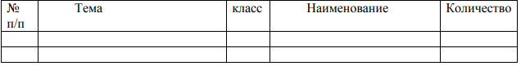
6. Оценка деятельности кабинета
6.1. Выполняется один раз в год в качестве смотра кабинетов.
6.2.По результатам смотра подводятся итоги и определяются кабинеты, подлежащие
оплате и размер оплаты.
6.3. Организация смотра-конкурса учебных кабинетов
Смотр-конкурс организуется в МКОУ «Ильменская СОШ» один раз в год, на
основании приказа директора, утверждаются сроки проведения и состав конкурсной
комиссии.
Критерии оценки деятельности кабинета.

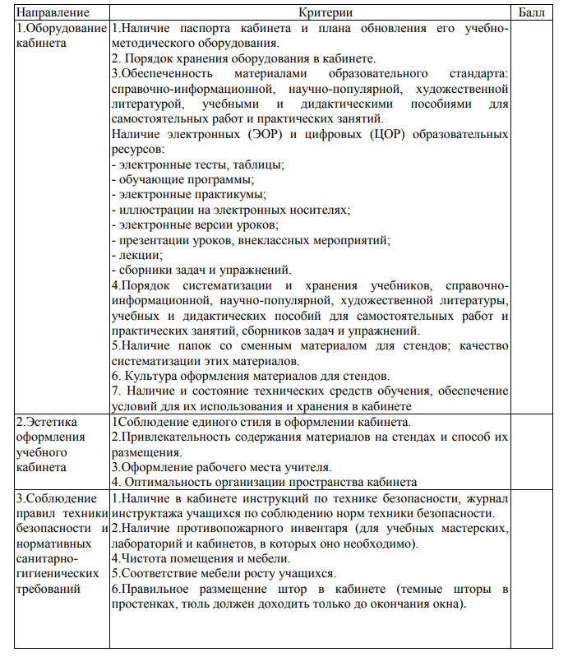
7. Правила пользования учебным кабинетом обучающимися
7.1. Учебный кабинет открывается за 15 минут до начала занятий.
7.2. Запрещается:
- Загромождать проходы сумками и портфелями;
- Передвигать мебель;
- Приносить посторонние предметы на уроки;
- Трогать электрические розетки;
- Садиться и загромождать радиаторы отопления.

